DICTADO ILUSTRADO PRIMER GRADO

Tema: Oso de Peluche

Instrucciones: Escucha con atención la descripción de un oso de peluche y dibuja lo que escuchas.

Descripción:  Este oso de peluche es suave y marrón claro. Tiene una nariz negra y una gran sonrisa en su rostro. Sus ojos son redondos y brillantes, de un color negro también. Lleva un lazo rojo alrededor de su cuello. | 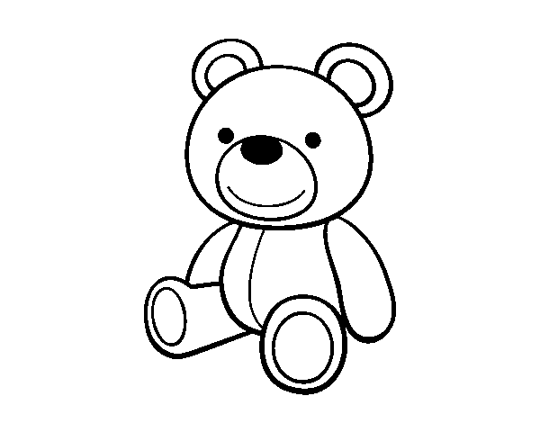
___________________________________________________

Tema: Coche de Carreras

Instrucciones: Escucha con atención la descripción de un coche de carreras y dibuja lo que escuchas.

Descripción:  Este coche de carreras es súper rápido y deportivo. Es de color rojo brillante y tiene el número "1". Tiene ruedas grandes y negras con llantas plateadas que brillan. En la parte de atrás, hay un alerón que ayuda a que el coche se mantenga en el suelo a alta velocidad. | 